La CRUCHE CASSEE

1771

H 1,09 m L 0,87 m

Saisie révolutionnaire de la collection de la comtesse du Barry à Louveciennes. Louvre Sully 2° étage

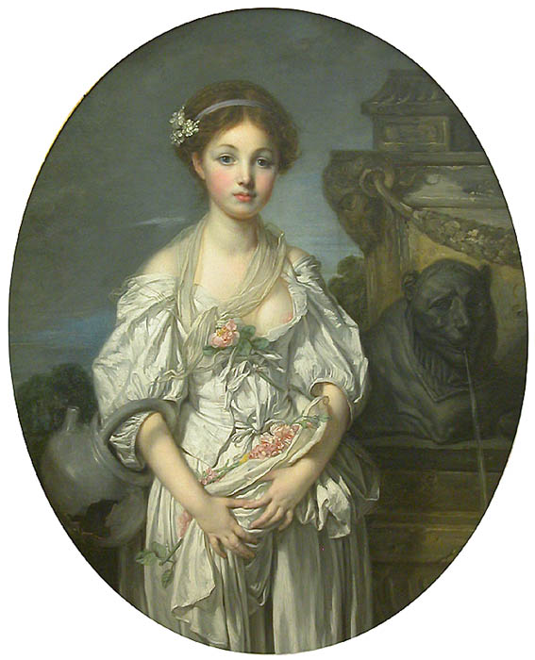

**L'innocence perdue**

Une jeune fille d’une innocence enfantine et aux grands yeux candides, un ruban violet et des fleurs dans les cheveux, debout, retient des deux mains des fleurs éparpillées dans sa robe ; une cruche fêlée est accrochée à son bras droit. Son fichu est dérangé et laisse entrevoir la rondeur de sa gorge, la rose de son corsage s’effeuille et sa jolie robe de satin blanc est un peu malmenée.  Le modèle balance entre la candeur virginale et la provocation malgré un air légèrement dépité. Greuze excelle à rendre les transparences et le velouté des chairs, et la fausse naïveté étudiée de cette ravissante personne qui serait peut-être le portrait de sa propre femme. A l’arrière-plan, on aperçoit une fontaine à l’antique.



Écoutons Huysmans :

« Tenez, voyez-là, cette adorable fille qui vient de casser sa cruche ; ses mains retombent inertes sur son tablier qu’elles relèvent ; la cruche pend à son bras et laisse voir sa plaie béante ; l’œil bleu de la pauvrette reste effaré, ses lèvres ne bougent, elle semble anéantie par le malheur qui l’a frappé. Il y a dix minutes à peine elle s’avançait à pas mignons, pinçant entre les amandes roses de ses ongles ses jupes qui flottaient au vent- À quoi pensait-elle alors ? À la cruche qui frissonne sur ses contours qui s’éveillent, à sa robe fleurie du dimanche, au beau garde –français qu’elle a rencontré près de la saulaie et qui l’a si gracieusement saluée ? Et puis…et puis toute cette joie a fui à tire d’ailes, la bouche charmeresse s’est douloureusement plissée, une grosse larme va battre les cils et coulera, perle liquide, jusque dans l’écrin de ses lèvres rouges ».[1]

Et Théophile Gautier

« La Cruche cassée est un modèle du genre. La tête a encore la candeur de l’enfance, mais le fichu est dérangé, la rose du corsage s’effeuille, les fleurs ne sont retenues qu’à demi par le pli de la robe, et la cruche laisse échapper l’eau par sa fêlure »[2]

« L’impression qu’il donne est complexe, trouble, mélangée. C’est que cette peinture recèle une certaine corruption, elle est essentiellement sensuelle par le fond et par la forme, par la composition, le dessin, la touche même, (….)

« Arrangement de groupes, accessoires, poses, attitudes, costumes, tout chez Greuze concourt à cette irritation sensuelle. Les poses, sont faciles, abandonnées ; les gorges s’avancent, provocantes et serrées, des corps ramassés (…..) Car c’est là le raffinement de Greuze :Il change en provocation la simplicité et le négligé de la jeune fille »

(Fait penser à l’ingénue Cécile Volanges des liaisons dangereuses)



**Une certaine mièvrerie ?**

Greuze est le portraitiste incontestable de la jeunesse comme le confirme ce portrait touchant qui, au-delà d’une certaine mièvrerie sans doute agaçante aux yeux du spectateur contemporain, atteste d’un talent accompli. L’œuvre replacée dans son contexte prend de surcroît une autre dimension quand l’importance de la visée morale de son art, ainsi que la véritable révolution apportée par cette esthétique nouvelle en rupture avec l’esthétique classique, résonnent comme une revendication de la part du peintre. L’artiste a voulu toucher et susciter les émotions du spectateur.  Par le choix délibéré de sujets empruntés à la vie quotidienne, la reproduction et une large diffusion en gravures et estampes de ses œuvres, Greuze a marqué son siècle et a en quelque sorte participé à une certaine démocratisation de sa culture artistique. Certes, quelques médiocres copies ou pastiches, dénaturés, ont contribué à donner une mauvaise image de ce peintre, mais il demeure cependant l’un des représentants les plus talentueux de l’art du XVIIIe siècle.[3]

Ce tableau est un bel exemple de la qualité des œuvres collectionnées par la comtesse du Barry, dont on connaît le rôle dans la propagation du premier néo-classicisme. Il s’agit probablement d’une commande de la favorite en titre ou tout au moins d’un achat direct de celle-ci. Conservé à Versailles jusqu’en 1774, année de la mort de Louis XV, c’est le seul Greuze sur les cinq en sa possession, qu’elle ait préservé de la vente aux enchères de sa collection en 1777. Un inventaire du château de Louveciennes, en 1794, mentionnera le tableau parmi les biens de la comtesse décapitée l’année précédente et l’œuvre entrera dans les collections de l’État.  Dans ce portrait, Greuze va cette fois expérimenter un procédé nouveau dans la peinture de genre : le propos exposé dans la peinture n’est que le fil conducteur du récit qu’il sous-entend et que le spectateur doit en fin de compte restituer lui-même. Cela n’alla pas sans une certaine ambiguïté car le propos n’était pas sans équivoque, ce qui lui fut évidemment bien souvent reproché. Une gravure a diffusé ce thème très abondamment, car ce peintre fit largement graver ses œuvres.[4]

1. Huysmans J.K, *La cruche cassée de Greuze* ; Musée des deux mondes 15 octobre 1875 ( p 618)
2. Gautier Théophile, *Guide de l’amateur au musée du Louvre* p E.O p 145
3. Notice du Louvre
4. ibidem